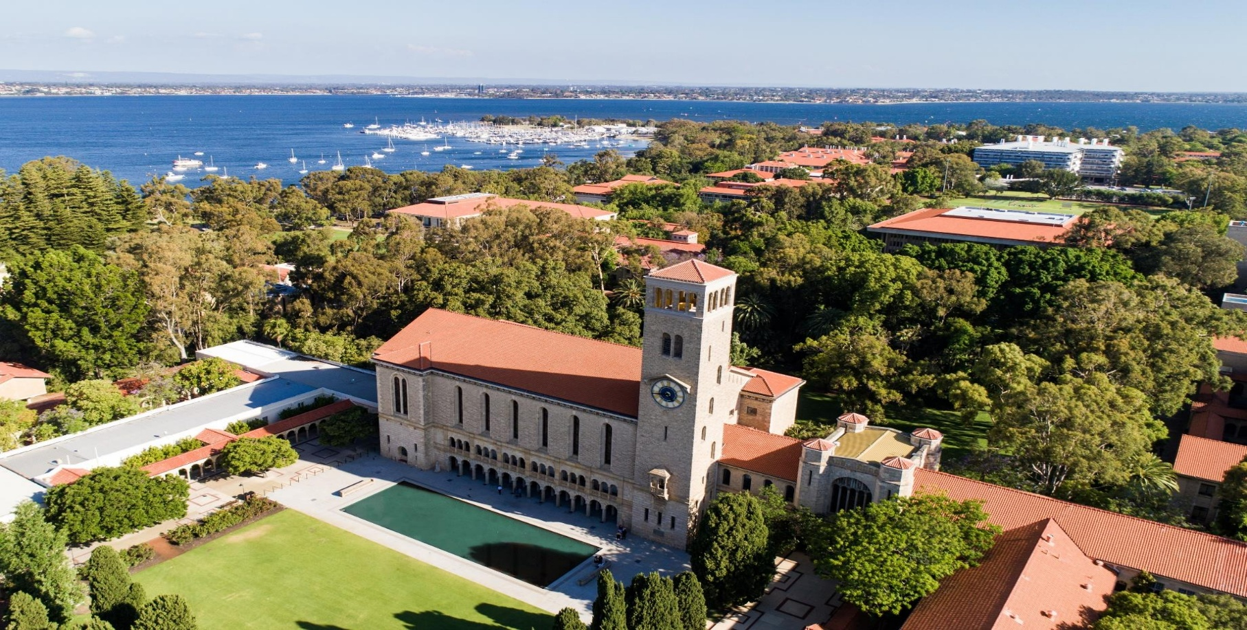

2026年1-2月份开设课程
- Introduction to Australian Business and Commercial Law
- Introduction to Business Analytics
- Write Track: Academic Writing, Culture and Study Skills
- Summer Garden Studio: Design for Wellbeing
- Microbial Marvels - Unveiling the Hidden Frenemies

2026 西澳大学Uni Link短期学分项目

- 西澳大学简介
坐落于西澳大利亚州首府珀斯的西澳大学(The University of Western Australia，简称UWA)创校于1911年，是澳洲最具历史、代表性和实力的著名顶尖研究型大学之一，澳大利亚八大名校联盟成员之一、世界大学联盟、昂宿星大学联盟（Matariki Network of Universities）核心成员。在最新的2026年QS世界大学排名中，西澳大学排名全球77，多个学科在各个领域排名世界前一百。西澳大学也是澳洲领先研究型大学之一，每年主要研究经费投入达亿万澳元，约占澳大利亚西部所有大学经费的80%。西澳大学拥有75家以上的研究和培训中心，吸引着来自全球优秀的研究型人才。

- 珀斯简介
珀斯是一座充满机遇的城市，位于繁荣的西澳大利亚州。珀斯与中国处于同一时区，两地之间没有时差。拥有温和的气候与天鹅河岸的别致景色，居住感十分舒适宜人，在“全球最宜居城市”排名中曾荣获全球第6名。


- 学院介绍
- 西澳大学法学院
西澳大学法学院是一所享誉盛名的学府，以其对卓越法律教育与研究的坚定承诺而广受认可。这里汇聚了法律思想家、学者和实务工作者，形成了一个活跃于法律教育前沿的活力学术共同体。其目标是成为世界一流的法学院，培养多元化的法律人才，激发公正创新的解决方案，应对21世纪全球性挑战。西澳大学法学院致力于维护法治精神，倡导最高标准的职业道德、专业责任与社区服务。

- 西澳大学商学院
西澳大学商学院以其卓越的教育与研究声誉享誉全球，成为备受推崇的知名学府。商学院坐落于西澳大学美丽的校园内，俯瞰天鹅河，提供充满活力的学习环境，致力于培养创新精神与领导才能。
秉持培养学生实践能力与理论素养的宗旨，西澳商学院为毕业生在金融、管理、市场营销及创业等多元领域取得卓越成就奠定坚实基础。凭借深厚的行业资源与全球化视野的培养特色，毕业生得以从容应对现代商业世界的复杂挑战。
- 西澳大学商学院的工商管理硕士继续稳居西澳大利亚州榜首。该校商学院拥有澳大利亚顶尖的MBA项目之一，并在大洋洲地区排名第八（Global MBA QS rankings 2025）。
- 西澳大学商学院始终位居澳大利亚顶尖商学院之列，在西澳大利亚州排名第一，全澳排名第四（AFR BOSS Best Business Schools 2024）。
- 西澳大学商学院在全澳36所商学院中教学质量排名第三，声誉与职业影响力均位列第七。

- 西澳大学学术技能中心
西澳大学学术技能中心提供多种研讨会、一对一在线或面对面学习支持，以及丰富的在线学习资源，涵盖从论文与作业写作、演讲技巧到考试准备等全方位指导。
西澳大学学术技能中心重点资源包括但不限于：
- 人工智能工具应用
- 由学生为学生制作的学习资源
- 国际学生成功计划
- 学习规划与在线学习工具

- 西澳大学建筑与设计学院
西澳大学建筑与设计学院汇聚了创意思想家与实践者，涵盖景观建筑师、城市设计师、实验艺术家、历史学家及建筑师等多元领域。
建筑与设计学院海外工作室遍布世界各地：米兰、巴厘岛、西班牙、雅典、印度等，学生可以选择在海外工作室完成部分课程。学院配备专属工作室空间、顶尖工坊设施、驻场技术支持及多元化的本地与国际学习目的地，也有机会在澳大利亚城市设计研究中心进行学习，该中心是UWA设计学院的一个独立研究中心。学生在享誉国际的学者型教师指导下，掌握职业发展所需的知识技能，为未来事业奠定坚实基础。

- 西澳大学The Marshall Centre及Barry Marshall教授简介
The Marshall Centre成立于2007年，以纪念Barry Marshall教授和荣休教授Robin Warren荣获诺贝尔生理学或医学奖。
Marshall和Warren发现了幽门螺杆菌（H. pylori）及其作为胃炎、消化性溃疡和十二指肠溃疡致病因素的作用。在此之前，人们普遍认为细菌无法在胃部的强酸环境中存活，溃疡主要由压力或辛辣食物引起。Marshall和Warren的发现，为开发更有效的溃疡治疗方法以及理解幽门螺杆菌与胃癌之间的因果关系奠定了基础。除了幽门螺杆菌研究，The Marshall Centre在传染病识别与监测、诊断、药物研发以及突破性发现领域处于前沿。他的研究团队不断拓展，积极应用新一代测序和基因组分析等新技术。
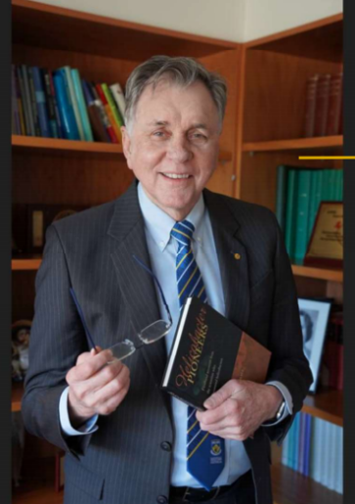
Barry Marshall教授简介:Barry Marshall教授是诺贝尔奖获得者，西澳大利亚终身科学大使，临床教授，同时担任西澳大学品牌大使。
Barry Marshall教授（西澳大学1974年毕业）与荣休教授Robin Warren因发现幽门螺杆菌（Helicobacter pylori）及其在胃炎和消化性溃疡中的作用，荣获2005年诺贝尔生理学或医学奖。Barry Marshall教授在弗吉尼亚大学任职后，于1996年回到珀斯和西澳大学。1998年，他当选为英国皇家学会院士。2008年，他被选为美国国家科学院外籍院士，该学会由亚伯拉罕·林肯总统于1863年创立。2015年，Barry Marshall荣获中国友谊奖。如今，Barry Marshall教授担任以他名字命名的“The Marshall Centre for Infectious Diseases Research and Training”主任。

- 项目介绍
西澳大学Uni Link为同学们提供学分课程项目，让学生在世界百强名校西澳大学学习获得学分证书，并体验世界最宜居城市之一珀斯的本地生活。Uni Link提供的课程是根据每个学校的特定学术要求和文化体验量身定制的。学生可以身处其中感受西澳大学的学术氛围，课程为西澳大学本校老师授课，在美丽的西澳大学校园可深度体验当地学生的学习与生活。除了丰富的学术项目，学生还将通过精心安排的一日游活动，体验珀斯的最佳风光，同时也有自由活动日供同学们自行安排外出或休息。
参加项目将获得：西澳大学学生卡、西澳大学学生电子邮件帐户、参与校园活动、获得学生服务，成功通过课程的学生将获得项目参与证书和成绩单，并获得西澳大学学分。项目所获得的学分为西澳大学官方课程学分，也是重要的海外留学经历，如获得足够学分可在参加西澳大学项目时申请学分减免。

- 课程介绍
- 课程名称：Introduction to Australian Business and Commercial Law
课程时间：2026年1月12日-1月23日【仅面向2026届毕业班等不涉及本学期期末考试的学生报名】
课程时长：12天
课程费用：3850澳元（课程费用会因住宿类型的不同而有所差异，不同的住宿会有不同的餐食安排，详细内容请查看项目提案，最终安排请以西澳大学指定项目办公室通知为准）
可获UWA学分：2学分
内容概述: 本课程为学生提供澳大利亚法律与政治体系的概览，以及澳大利亚商业与商法的基本原理。课程涵盖的主题包括：澳大利亚法律体系；先例原则；法定解释原则；侵权行为中的职业过失责任；合同法；消费者保护法；以及信托义务法。
课程亮点：
1.阐述澳大利亚法律体系的核心要素
2.掌握澳大利亚商业与商法的重要原则
3.运用逻辑性强的法律推理、分析与沟通技巧
4.解决简单的法律案例研究及假设性商业法律问题
5.阅读并分析法律文本
6.理解、获取并运用各类主要法律资源，例如法律报告、成文法及授权立法
课程时间表:
日期 |  | 活动
第1天 | 周一 | 到达珀斯，从机场前往住宿地点并办理入住
第2天 | 周二 | 迎新日及校园参观
第3天 | 周三 | 全天：学术课程
第4天 | 周四 | 全天：学术课程
第5天 | 周五 | 全天：学术课程
第6天 | 周六 | 文化参访
第7天 | 周日 | 自由活动日
第8天 | 周一 | 全天：学术课程
第9天 | 周二 | 结业考试/评估
第10天 | 周三 | 结业仪式并发放证书
第11天 | 周四 | 文化参访
第12天 | 周五 | 前往机场并离开珀斯

- 课程名称：Introduction to Business Analytics
课程时间：2026年1月19日-1月30日
课程时长：12天
课程费用：3850澳元（课程费用会因住宿类型的不同而有所差异，不同的住宿会有不同的餐食安排，详细内容请查看项目提案，最终安排请以西澳大学指定项目办公室通知为准）
可获UWA学分：2学分
内容概述: 本课程为学生提供商业分析概念与技术的基础理解。首先介绍会计信息如何通过使用Excel、MYOB和Tableau支持商业分析，随后重点讲解回归分析、概率与统计在金融中的应用以及机器学习。通过理论知识与实际案例研究的结合，学生将培养提取洞察力和解决实际商业决策所需的技能，特别强调金融领域的应用。
课程亮点：
1.运用Excel展示基础数据分析与可视化技术，有效传达财务成果
2.使用数据可视化平台构建交互式仪表盘，支持商业决策制定
3.运用回归分析法解析商业场景中变量间的关联性
4.阐释商业领域中的风险与分散投资概念
5.运用基础机器学习技术分析商业场景
课程时间表:
日期 |  | 活动
第1天 | 周一 | 到达珀斯，从机场前往住宿地点并办理入住
第2天 | 周二 | 上午：迎新日及校园参观  下午：学术课程
第3天 | 周三 | 上午：自习及准备  下午：学术课程
第4天 | 周四 | 全天：学术课程
第5天 | 周五 | 全天：学术课程
第6天 | 周六 | 文化参访
第7天 | 周日 | 文化参访
第8天 | 周一 | 自由活动日：澳大利亚国庆节
第9天 | 周二 | 全天：学术课程
第10天 | 周三 | 结业考试/评估
第11天 | 周四 | 结业仪式并发放证书
第12天 | 周五 | 前往机场并离开珀斯

- 课程名称：Write Track: Academic Writing, Culture and Study Skills
课程时间：2026年1月25日-2月5日
课程时长：12天
课程费用：3850澳元（课程费用会因住宿类型的不同而有所差异，不同的住宿会有不同的餐食安排，详细内容请查看项目提案，最终安排请以西澳大学指定项目办公室通知为准）
可获UWA学分：2学分
内容概述: 本课程将帮助学生培养在大学取得成功所需的学术技能。课程的主题包括：了解澳大利亚大学文化、学术写作、时间管理、记忆方法、学习实践、学术论文阅读以及批判性思维。
课程亮点：
1.建立有效的学习方法，包括时间管理和记忆技巧。
2.理解澳大利亚大学的学习原则与要求，包括人工智能的恰当运用。
3.批判性且高效地阅读学术文献。
4.采用学术写作风格，面向学术受众进行写作。
课程时间表:
日期 |  | 活动
第1天 | 周日 | 到达珀斯，从机场前往住宿地点并办理入住
第2天 | 周一 | 自由活动日：澳大利亚国庆节
第3天 | 周二 | 文化参访
第4天 | 周三 | 上午：迎新日及校园参观  下午：学术课程
第5天 | 周四 | 上午：自习及准备  下午：学术课程
第6天 | 周五 | 全天：学术课程
第7天 | 周六 | 文化参访
第8天 | 周日 | 自由活动日
第9天 | 周一 | 全天：学术课程
第10天 | 周二 | 全天：学术课程
第11天 | 周三 | 结业考试/评估
第12天 | 周四 | 上午：结业仪式并发放证书  下午：前往机场并离开珀斯

- 课程名称：Summer Garden Studio: Design for Wellbeing
课程时间：2026年2月1日-2月12日
课程时长：12天
课程费用：3860澳元
*课程期间的住宿安排：市区公寓/酒店。学生将拥有独立的床位。但房型（通常为双人间）及具体位置将视预订时的实际情况而定。详细内容请查看项目提案，最终安排请以西澳大学指定项目办公室通知为准。
可获UWA学分：2学分
内容概述: 课程聚焦于设计强调身心健康、展现景观对健康积极影响的夏季花园。将围绕夏季花园的独特需求，开发设计理念与植物配色方案，重点探讨景观设计对身心健康的益处。学员将探索花园如何历来成为景观建筑的创意与技术试验场。课程还将应对极端干湿气候与酷暑环境下的独特设计挑战。
此外，课程将深入探讨西澳大利亚南部地区的园艺要点——该区域被列为全球36个生物多样性热点地区之一。
课程亮点：
1.解读场地语境以景观发展概念。
2.将生态与材料考量融入景观建筑设计流程及方案。
3.制作展示图像以辅助景观建筑方案的表达与理解。
课程时间表:
日期 |  | 活动
第1天 | 周日 | 到达珀斯，从机场接至住处并办理入住
第2天 | 周一 | 入学指导和校园参观
第3天 | 周二 | 全天-学术课程
第4天 | 周三 | 文化参访
第5天 | 周四 | 全天-学术课程
第6天 | 周五 | 全天-学术课程
第7天 | 周六 | 文化参访
第8天 | 周日 | 自由活动日
第9天 | 周一 | 全天-学术课程
第10天 | 周二 | 上午  学术课程  下午  自主学习，准备考试/评估
第11天 | 周三 | 结业考试/评估
第12天 | 周四 | 上午  结业典礼及证书颁发仪式  晚上  前往机场离开珀斯

- 课程名称：Microbial Marvels - Unveiling the Hidden Frenemies
课程时间：2026年2月1日-2月11日
课程时长：11天
课程费用：4810澳元
*课程期间的住宿安排：市区公寓/酒店。学生将拥有独立的床位。但房型（通常为双人间）及具体位置将视预订时的实际情况而定。详细内容请查看项目提案，最终安排请以西澳大学指定项目办公室通知为准。
可获UWA学分：3学分
内容概述: 本课程将深入探讨细菌学和病毒学的基本原理及最新进展，为学生提供启发性的学习体验。课程内容包括微生物学的历史、原核与真核细胞的结构及功能、细菌、病毒、真菌和原生动物、微生物（有益微生物、有害微生物以及机会致病性微生物）、传染病（诊断、治疗及预防）、抗生素耐药性与个性化医疗、流行病（当前状况）以及微生物学的创新应用与未来发展。通过课程，学生可以深入了解微生物与传染病，以及它们对全球健康的影响；通过微生物实验，加深对微生物的理解；提高科学传播的意识与技能。
课程亮点：
1.参与由马歇尔传染病研究与培训中心知名专家授课的微生物学面对面讲座。
2.参观前沿研究机构，深入了解人类健康与疾病研究的最新进展。
3.亲身体验实验室实操，学习微生物实验技术，并在专家导师指导下观察细菌。
4.参与互动小组讨论，加深对微生物学概念的理解。
5.参与团队合作活动，培养批判性思维、问题解决能力和沟通技巧。
6.结识志同道合的同学，在充满活力和支持性的学习环境中交流科学思想。
课程时间表:
日期 |  | 活动
第1天 | 周日 | 到达珀斯，从机场接至宿舍并办理入住
第2天 | 周一 | 上午：导览和校园参观  下午：讲座  - 微生物学史  - 原核生物和真核细胞的结构和功能
第3天 | 周二 | 上午：实验室  - 无菌和划线平板技术  - 选择性培养基和生化试验  下午：文化参访
第4天 | 周三 | 上午：讲座  - 细菌世界  - 真菌、原生生物和病毒的世界  下午：实验室  - 观察并记录第一阶段实验结果  - 革兰氏染色及显微镜检查
第5天 | 周四 | 上午：实验室  - 细菌菌落形成单位（CFU）的计数  - 评估抗菌活性  下午：参观研究机构/科学项目
第6天 | 周五 | 上午：讲座  - 传染病 – 诊断、治疗与预防  - 抗生素耐药性与个性化医疗  下午：实验室：  - 观察并记录第3次实验结果  - 使用E-test进行抗生素敏感性试验
第7天 | 周六 | 文化参访
第8天 | 周日 | 自由活动日
第9天 | 周一 | 上午：讲座  - 微生物群在人类健康与疾病中的作用  - 微生物学的创新应用与未来发展  下午：准备小组汇报
第10天 | 周二 | 上午：小组汇报  下午：专家讲座
第11天 | 周三 | 上午：Barry Marshall教授的专题讲座、结业典礼及证书颁发仪式  晚上：前往机场离开珀斯

- 招生对象
- 在读学生，无专业限制。
- 完成课程要求具备较高的英语语言及理解能力，建议雅思达到5.5分或同等水平，无强制英语能力要求。

- 项目费用说明
费用包含内容：
- 课程费用
- 西澳大学专业发展成绩单以及顺利完成课程后的结业证书
- 用于申请签证使用的邀请函
- 欢迎指南与活动日历
- 文化参访（包括外出活动的门票及交通费用）
- 行程协调专员
- 住宿费用
- 根据住宿类型提供餐食，通常包含早餐（根据课程选择及行程安排决定）
- 团队接送机安排
- 一张澳大利亚本地SIM卡，含10GB移动数据流量
- 内含20澳币的珀斯交通卡
* 交通卡：项目结束时需将交通卡归还Uni link。丢失或损坏需赔偿每张卡10澳元，原卡中的剩余余额无法转移。

费用不包含内容：
- 个人消费支出
- 往返机票费用
- 综合的旅游保险
- 签证费用
- 不包含在项目行程中的活动费用
- 升级住宿
- 项目不包含的餐食
- 抵达澳大利亚前和离开澳大利亚后发生的任何其他费用

- 班级人数规模
每个课程项目需达到最少20人的人数要求后方能开班上课。

- 结业证书及成绩单模板
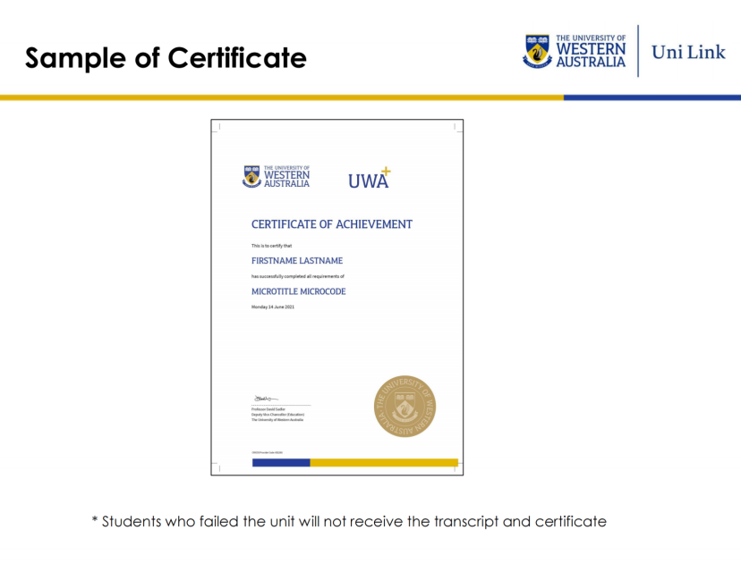
结业证书及成绩单模板如下图所示
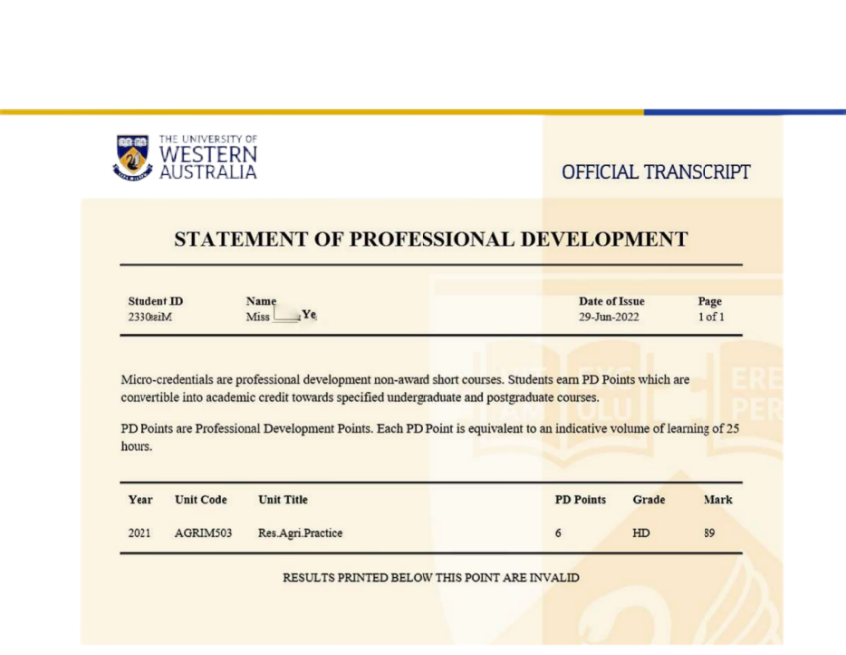
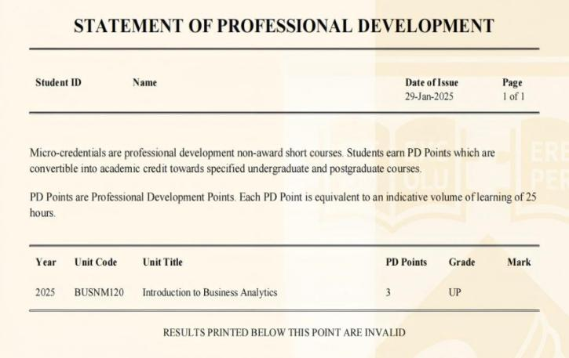

- 往期学生反馈

- 往期学生分享
唐同学：“在小组作业和项目中，团队协作的力量让我印象深刻。我们小组的成员来自不同的专业和背景，每个人都有着独特的优势和见解。通过这次团队协作，我不仅提高了自己的专业能力，还学会了如何在团队中发挥自己的优势，与他人协作共赢。这次西澳大利亚大学的研学之旅，是我人生中一段难忘的经历。它让我在学术上取得了进步，在文化上拓宽了视野，在团队协作中收获了成长。我将带着这份宝贵的经历，继续在未来的学习和生活中前行，努力将所学知识应用到实际中，为自己的未来发展打下更坚实的基础。”
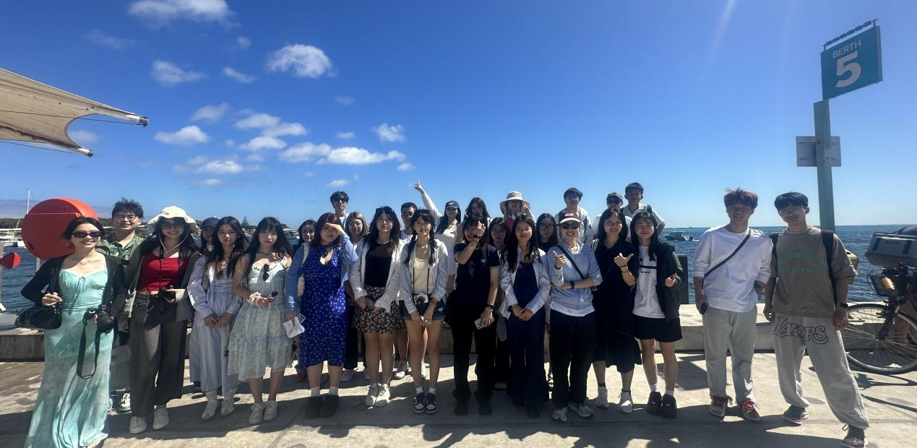

薛同学：“这次西澳大学的旅学之旅，不仅让我在学术上有所成长，也让我在文化与自然的探索中收获了无数珍贵的回忆。珀斯的美丽风光、西澳大学的学术氛围、以及当地人的热情友好，都让我深深爱上了这片土地。这段经历让我深刻体会到，学习不仅是书本上的知识，更是对世界的探索与感悟。未来的路上，我将带着这份宝贵的经历，继续勇敢前行，去发现更多未知的美好。”
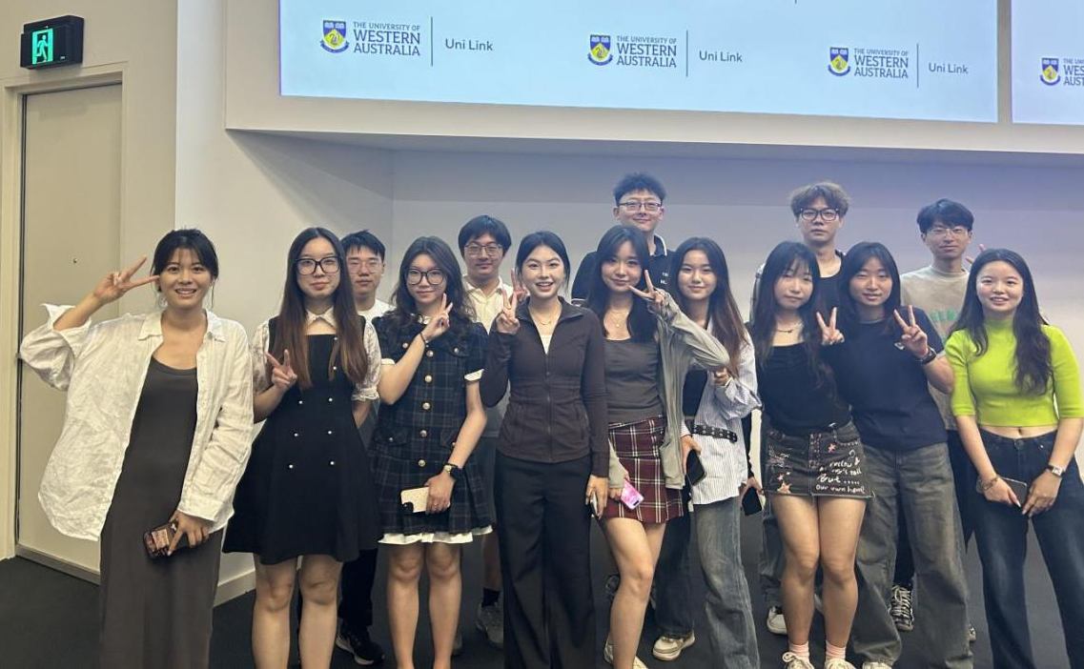

刘同学：“在飞机落地珀斯的那一刻，我人生第一次踏出国门来到一个未知的地方，一个和祖国有着完全不一样文化的地方。在西澳大学的两周，见识到了西澳人的科研热情，他们全神贯注投入其中时，眼中充满了求知欲。在课程之余，我认识了来自各地的好朋友，这是我一生所不能忘记的，不光只有学习经历，当然也包括他们。我们一起吃过很多美食，比如东南亚菜、日餐、意大利餐，甚至还有当地的特色美食袋鼠肉，我们还一起去过野生公园、购物中心和罗特尼斯岛，但是让我铭记在心里的是那片海滩，在那里我感受到了生命力，海风不断地吹向我，也不断地冲击我的心房，冲击我心里的另一个自己，一个渴望走遍这个世界的自己。杨绛先生曾经说过人们总是读得太少想得太多，我深知自己知识的匮乏，希望我们每个人都可以全力以赴地度过每一天，静待花开。“
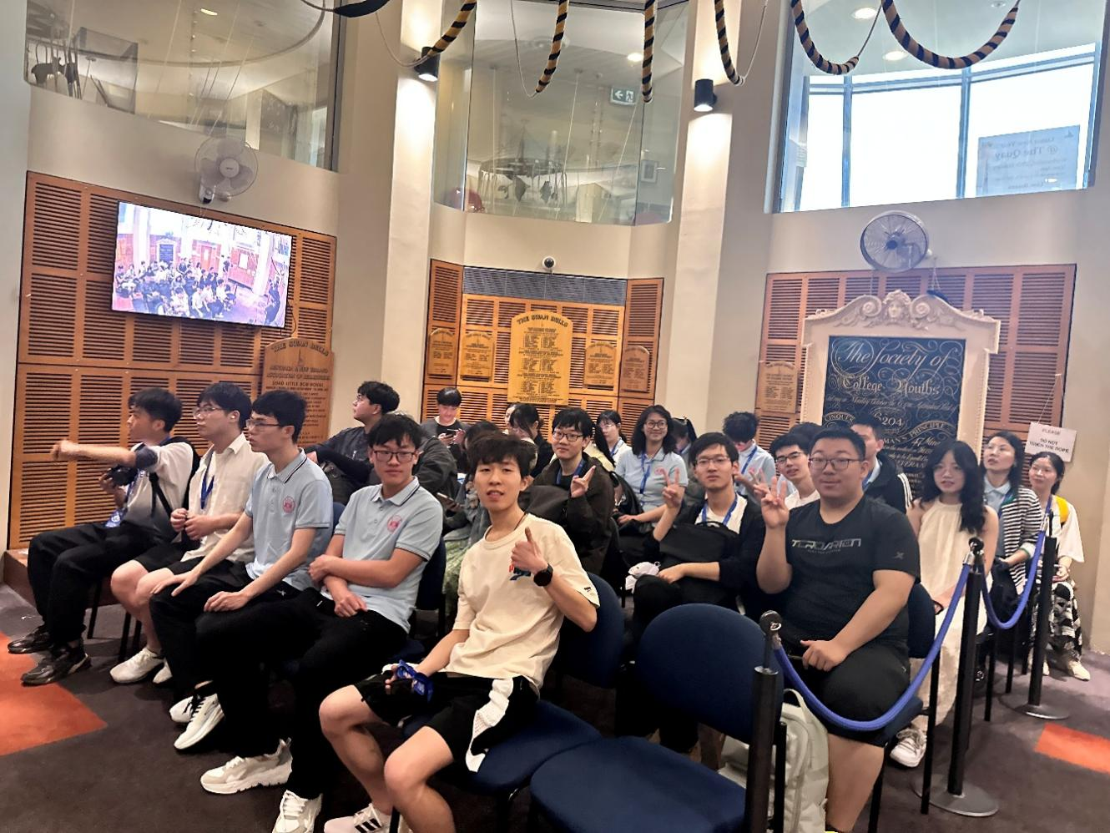

孙同学：“珀斯是个“孤独又美丽”的城市，我在珀斯学习的时光里，感受西澳大利亚的风土人情，体验热烈特别的地中海气候；在这个冬天，随着Jay Chou的《粉色海洋》，欢享一段美妙夏日。课堂的学习过程是本次游学的主要内容，我们和华政、河海等学校的同学一起上课，合作完成每日的小组作业，也在其中认识了校内外很多优秀可爱的同学。Peter教授还给予优秀小组和优秀学员以巧克力奖励，课堂的互动和教学内容让我们收获了不同的学习体验。感谢学校提供游学机会，让我看到更广阔精彩的世界。山水一程，后会有期。”
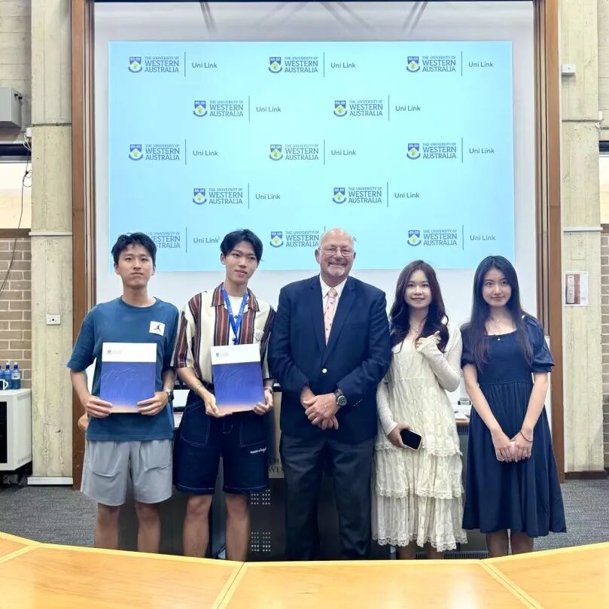

- 申请流程
10月26日前，在华师大公共数据库-跨校交流版块完成报名（申请专业栏填写课程方向），须经院系、本科生院审核通过后，向澳方高校申请。

- 联系我们（外方）

西澳大学指定项目办公室
联系老师：段老师
微信：AEAChina123
邮件：infochina@aeaeducation.cn

